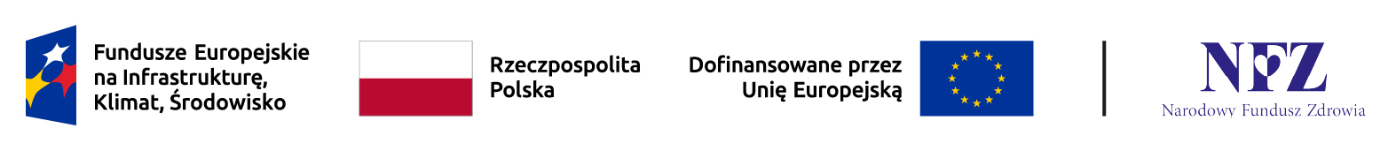
Bydgoszcz dnia: 2025-05-27
10WSzKzP SPZOZ
Powstańców Warszawy 5
85-681 Bydgoszcz

INFORMACJA Z OTWARCIA OFERT
Dotyczy postępowania o udzielenie zamówienia publicznego:
Nazwa zamówienia: | Roboty budowlane w ramach programu grantowego FEnIKS.
Numer referencyjny: | 46/2025
Zamawiający, działając na podstawie art. 222 ust. 5 ustawy z dnia 11 września 2019r. Prawo zamówień publicznych (t.j. Dz. U. z 2024 poz. 1320) udostępnia informację z otwarcia ofert.
Podczas otwarcia ofert, mającego miejsce w dniu 27/05/2025 o godz. 08:30, otwarte zostały oferty następujących wykonawców:
Oferta nr | Nazwa i adres wykonawcy | Cena oferty
1 | MAZ-BUD Usługi Ogólnobudowlane Mazur Zdzisław  Kołaczkowo, Polna 12  89-200 Szubin | 146 370.00 zł
2 | MALIBUD Firma Remontowo - Budowlana Marian Kudłacz  Nakielska 209  85-391 Bydgoszcz | 136 294.55 zł
3 | Zakład Wielobranżowy MAT-BUD Agnieszka Głąb-Michalska  Kraszewskiego 1  85-240 Bydgoszcz | 112 439.90 zł

Zamawiający

Wykonano w 1 egz. na 1 ark.
Egz. 1 – strona WWW Zamawiającego; platforma e-propublico.pl; SZPubl. T 2612 B5
Wyk. Karolina Kornowska, Barbara Baranowska – Tel. 261 417 364,
e-mail: karolina.kornowska@10wsk.mil.pl , bbaranowska@10wsk.mil.pl
data: 2025-05-27

